**Дата:** 15.09.2023 **Урок:** фізична культура **Клас:** 1 – А

**Вчитель:** Довмат Г.В.

**Тема уроку: *Організаційні вправи. Різновиди ходьби та бігу. Комплекс ЗРВ. Рухливі ігри "Колобки та їжачки", "Театр звірів", "Ой, у полі жито", "По гриби". Чергування ходьби та бігу. Дихальні вправи.***

**Опорний конспект**

**І. ВСТУПНА ЧАСТИНА**

**1. Правила техніки безпеки під час виконання фізичних вправ в домашніх умовах.**

[**https://www.youtube.com/watch?v=3auqI9qlu6k**](https://www.youtube.com/watch?v=3auqI9qlu6k)

**ІІ. ОСНОВНА ЧАСТИНА**

1. **Комплекс загальнорозвиваючих вправ.**

- Виконай комплекс вправ.

[**https://www.youtube.com/watch?v=DeKliLsY1kc**](https://www.youtube.com/watch?v=DeKliLsY1kc)

1. **Демонстрація різновидів бігу.**

- Перегляньте відео про різновиди бігу, техніки бігу.

[**https://www.youtube.com/watch?v=zP_Sgb_sbSI**](https://www.youtube.com/watch?v=zP_Sgb_sbSI)

1. **Демонстрація спеціальних бігових вправ для початківців.**

- Спробуй виконати вдома спеціальні бігові вправи для початківців,

які переглянули у відео.

[**https://www.youtube.com/watch?v=xae4zzTVZGk**](https://www.youtube.com/watch?v=xae4zzTVZGk)

**4. Дихальні вправи.**

- Розгляньте малюнки із зображенням вправ для дихання.



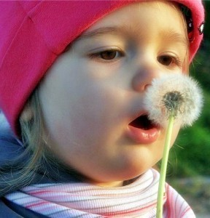

 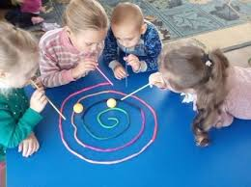

**ІІІ. ЗАКЛЮЧНА ЧАСТИНА**

**1. Рухливі ігри для розвитку фізичних якостей.**

[**https://www.youtube.com/watch?v=WwxzDHFGCUQ**](https://www.youtube.com/watch?v=WwxzDHFGCUQ)

***Бажаю вам гарного настрою і міцного здоров’я!***